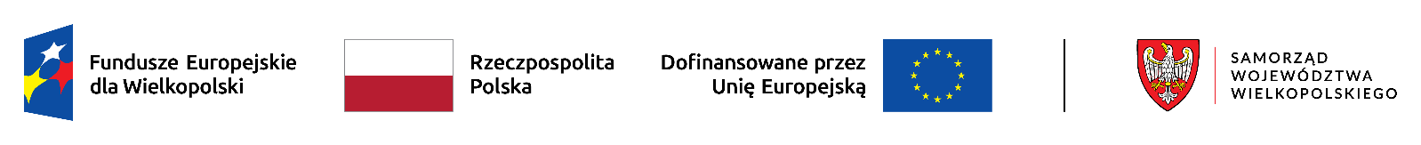
Lokalna Grupa Działania Lider Zielonej Wielkopolski z dniem 10.11.2025 r. ogłasza nabór nr FEWP.08.01-IZ.00-002/25 w ramach Programu Fundusze Europejskie dla Wielkopolski na lata 2021-2027, którego Instytucją Zarządzającą jest Zarząd Województwa Wielkopolskiego.

Przedmiotem naboru jest Priorytet 08: Rozwój Lokalny Kierowany przez Społeczność (EFRR) w ramach Programu Fundusze Europejskie dla Wielkopolski na lata 2021-2027.
Działanie 08.01: Wspieranie rozwoju programowanego w Lokalnych Strategiach Rozwoju (RLKS).

Niniejszy nabór skierowany jest do następujących podmiotów zgodnie z LSR:

a) Jednostki Sektora Finansów Publicznych,
b) jednostki organizacyjne działające w imieniu jednostek samorządu terytorialnego, w tym instytucje nauki i edukacji,
c) organizacje pozarządowe,
d) kościoły i związki wyznaniowe.

W ramach niniejszego naboru LGD przewiduje realizację następujących projektów zgodnie z LSR:
a) Obiekty kulturalne i turystyczne,
b) Ochrona powietrza,
c) Odnowa wsi.

Minimalna wartość wydatków kwalifikowalnych w projekcie to 100 000 PLN.

Wnioski o dofinansowanie projektu należy składać w formie elektronicznej poprzez Lokalny System Informatyczny do obsługi Programu Fundusze Europejskie dla Wielkopolski na lata 2021-2027 (LSI 2021+) dostępny na stronie internetowej https://lsi2021.wielkopolskie.pl od dnia 24.11.2025 r. od godziny 00.00 do dnia 07.12.2025 r. do godziny 23:59:59.

Szczegóły na stronie internetowej www.liderzielonejwielkopolski.pl.

Link do ogłoszenia o naborze wraz z niezbędnymi dokumentami aplikacyjnymi: http://www.liderzielonejwielkopolski.pl/asp/ogloszenie-o-naborze-wnioskow-o-udzielenie-wsparcia---nabor-nr-fewp0801-iz00-002-25,2,artykul,1,1412

